18_项目服务合同模板
咨询、培训、运维、调研、赛事辅导和应用示范服务示范文本
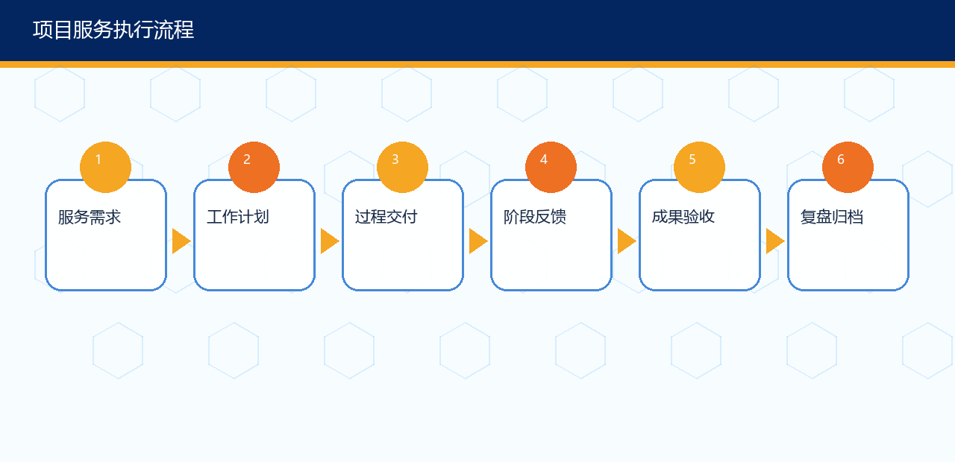
项目服务合同
甲方（委托方）：__________
乙方（服务方）：__________
甲方委托乙方提供__________项目服务，双方根据平等自愿、诚实信用原则，就服务范围、费用、验收和保密等事项约定如下。
第一条 服务范围
乙方提供__________服务，包括__________。不属于本合同服务范围的事项，需另行书面确认。
第二条 服务期限
服务期限为____年__月__日至____年__月__日。
第三条 服务成果
乙方应交付__________，包括报告、方案、培训材料、数据表、系统配置或其他成果。
第四条 甲方配合
甲方应提供必要资料、场地、人员、账号、样品或业务信息，并保证资料来源合法。
第五条 服务费用
服务费用为人民币__________元，付款节点为__________。
第六条 验收
甲方应在收到成果后____日内反馈验收意见；逾期未反馈且实际使用成果的，视为验收通过。
第七条 知识产权与使用权
乙方为本项目形成的成果归属为__________；甲方在__________范围内享有使用权。
第八条 保密与合规
双方应遵守数据安全、个人信息保护、商业秘密和知识产权相关要求。
第九条 违约与解除
任一方严重违约或不可抗力导致合同目的不能实现的，可按约解除并结算已完成服务。
服务类型 | 可选交付物
调研服务 | 问卷、访谈纪要、数据分析报告
培训服务 | 课件、签到表、培训照片、满意度反馈
运维服务 | 巡检记录、故障处理单、月度报告
赛事辅导 | 项目诊断表、BP修改稿、路演训练记录
应用示范 | 部署记录、应用证明、效果评估表

参考来源与使用提示
来源 | 链接
挑战杯官方网站 | https://www.tiaozhanbei.net/
教育部：中国国际大学生创新大赛（2025）通知 | https://www.moe.gov.cn/srcsite/A08/s7056/202504/t20250417_1189865.html
中国版权保护中心 | https://www.ccopyright.com.cn/
国家知识产权局专利业务办理系统 | https://cponline.cnipa.gov.cn/
国家市场监督管理总局：检验检测机构资质认定相关信息 | https://www.samr.gov.cn/
中国合格评定国家认可委员会CNAS | https://www.cnas.org.cn/
陕西省人民政府 | https://www.shaanxi.gov.cn/
宝鸡市人民政府 | https://www.baoji.gov.cn/

本模板为教学和备赛示范文本，不构成法律意见或正式合同文本。正式签署、对外出具或用于知识产权/检测/查新办理前，应由学校法务、科研管理部门、合作单位法务或专业律师结合主体资质、授权边界、税务、付款、知识产权、保密和争议解决条款进行审核。

